Análise da Qualidade de Água dos Principais Rios do Município de Rio Negrinho/SC.
Simone Malutta¹, Masato Kobiyama² & Leoni Fuerst ³
¹ MSc.; Engenheira Sanitarista e Ambiental; Doutoranda pelo Programa de Pós-Graduação em Engenharia Ambiental da Universidade Federal de Santa Catarina, UFSC; Campus Universitário, CEP: 88040-970 , Florianópolis, Santa Catarina, Brasil; E-mail: simonemalutta@gmail.com*
² Dr.; Professor Associado do Departamento de Engenharia Sanitária e Ambiental da Universidade Federal de Santa Catarina
³ MSc.; Bióloga; Departamento de Meio Ambiente da Prefeitura de Rio Negrinho, Membro do Consórcio Intermunicipal Quiriri.
RESUMO
As bacias hidrográficas do Rio Preto e do Rio Negrinho são as principiais bacias do município de Rio Negrinho/SC. Nestas duas bacias há pontos de monitoramento de alguns parâmetros de qualidade de água realizados pelo Programa Intermunicipal da Água. O objetivo do presente trabalho foi realizar a análise da qualidade de água nesses vários pontos de monitoramento nos principais rios desse município. Para entender melhor os recursos hídricos da região em termos de tanto qualidade quanto quantidade, foram feitas análises de correlações entre os dados monitorados de qualidade de água e os dados de vazão diários simulados pelo modelo SWAT. Não se encontrou correlação significativa entre os dados de vazão simulados pelo modelo SWAT e os dados de qualidade de água em todos os pontos analisados. Identificou-se que os rios Serrinhas e Banhado, os quais se localizam na bacia do Rio Negrinho, são os mais prejudicados nesta bacia, identificando-se que as medianas e os vários outlier e valores extremos dos parâmetros de DBO e OD forem muito acima da legislação vigente.
Palavras Chaves: qualidade de água, monitoramento, Rio Negrinho

ABSTRACT
The watershed of the Preto River and Negrinho River are principal in the Rio Negrinho city. In both watersheds there are points of monitoring of some water quality parameters conducted by the Intermunicipal Program of Water. The objective of the present study was to analyze the water quality monitored at these points in the main rivers of this city. For better understanding the regional water resources in terms of quality and quantity, correlations between water quality data and the daily discharge data simulated by the SWAT model were analyzed. There was no significant correlation between the discharge and water quality data at all the points. It was found that the Banhado and Serrinha rivers are most hazardous in this watershed, identifying the various medians and outlier and extreme values of the parameters of BOD and DO are very above the legal limits.
Keywords: water quality, monitoring, Negrinho River

INTRODUÇÃO
A partir do estabelecimento de parceria com quatro municípios catarinenses (Campo Alegre, Corupá, Rio Negrinho e São Bento do Sul) cuja grande maioria dos territórios pertence à Bacia Hidrográfica do Alto Rio Negro, consolidou-se um órgão público e intermunicipal denominado Consórcio Intermunicipal Quiriri. Este consórcio tem como meta buscar soluções compartilhadas para diversos problemas ambientais comuns nessa região. Uma das linhas de ação deste consórcio é o Programa Intermunicipal da Água (PIA) que visa à melhoria da qualidade das águas através do monitoramento e diagnósticos dos rios de duas bacias afluentes à Bacia do Alto Rio Negro (Boletim Técnico do Consórcio Ambiental Quiriri, 2009). Elas são a bacia hidrográfica do Rio Negrinho (BHRN) e a do Rio Preto (BHRP) que abrangem os principais rios do município de Rio Negrinho (Prefeitura de Rio Negrinho, 2012).
Portanto, o objetivo do presente estudo foi com base nos dados obtidos no PIA realizar a analise da qualidade de água em vários pontos dos principais rios do município de Rio Negrinho, os quais foram escolhidos pelo PIA. Para entender melhor os recursos hídricos da região em termos de qualidade e quantidade, foram feitas analises de correlações entre os dados monitorados de qualidade de água e os dados de vazão diários simulados pelo modelo SWAT (Soil and Water Assessment tools) proposto por Neitsch et al. (2005).
Segundo WARD (1999), um sistema de monitoramento de qualidade da água consiste na amostragem (localização dos pontos de coleta, escolha das variáveis, determinação da freqüência e tipo de amostragem estatística), análise laboratorial, manuseio de dados, análise de dados, preparação de relatórios e utilização dos dados obtidos para efeito de tomada de decisão. Então, a implementação do sistema de monitoramento é fundamental para o gerenciamento adequado de recursos hídricos, o que garante a qualidade e quantidade de água nos rios. O município de Rio Negrinho é um dos municípios catarinenses que demonstram o maior crescimento econômico no estado de Santa Catarina (REVISTA EXAME, 2011). Isto ainda mais aumenta a importância de tal monitoramento.

ÁREA DE ESTUDO

A bacia hidrográfica do Rio Negrinho (BHRN) e a do Rio Preto (BHRP) abrangem vários municípios catarinenses, e se localizam na margem esquerda do Rio Negro. A Figura 1 mostra os locais das bacias e dos principais municípios inseridos nelas.

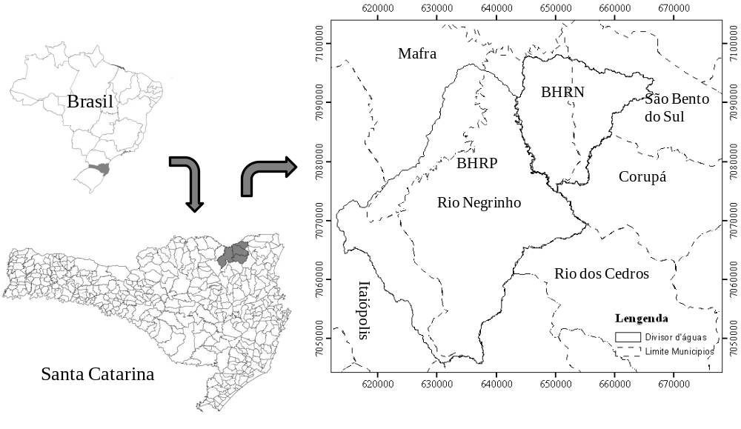

Figura 1 – Localização da BHRN e BHRP.

Na classificação de Köppen, o clima desta região é Cfb (clima temperado constantemente úmido, sem estação seca, com verão fresco). A temperatura média anual varia entre 15,5 a 17,0°C. O valor médio da umidade relativa do ar pode variar de 80,0 a 86,2% (EPAGRI/CIRAM, 2006).
A BHRN e BHRP são caracterizadas pela presença de Floresta Ombrófila Mista, reflorestamento de pinus e agricultura (KOBIYAMA et al., 2009). Nas bacias de estudo existem áreas como Áreas de Proteção Ambiental (APA) no Rio Preto e no Rio dos Bugres.
Apesar de ser uma região com uma grande extensão rural, encontram-se alguns pontos de urbanização. As malhas urbanas estão localizadas principalmente ao longo dos principais rios da região: Rio Banhados, Rio Negrinho e Rio Serrinha (Figura 2).

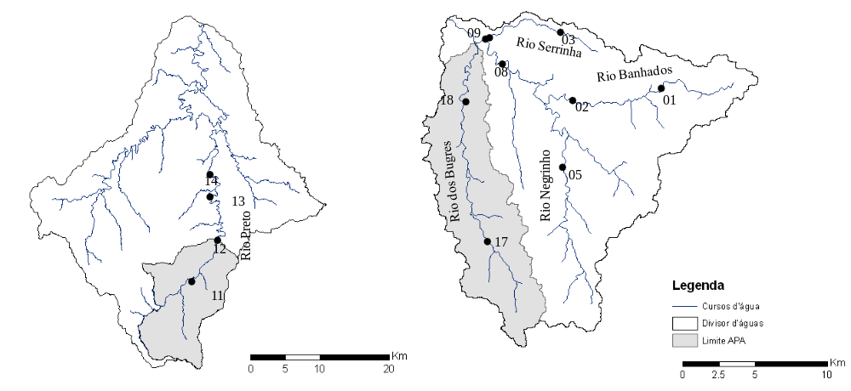
Figura 2 - Pontos de monitoramento de qualidade de água na BHRN e BHRP. Os números indicam os pontos de monitoramento.

MATERIAIS E MÉTODOS

DADOS UTILIZADOS
O Programa Intermunicipal da Água (PIA) realizou a coleta das amostras de água no período de 2001 a 2008. Com essas coletas foram analisados alguns parâmetros de qualidade de água. Os dados desses parâmetros se encontram em Boletim Técnico do Consórcio Ambiental Quiriri (2009). Dentre eles, o presente trabalho avaliou somente OD, turbidez, pH, DQO, DBO e nitrato.

PONTOS DE MONITORAMENTO NA BHRN e BHPR
O PIA apresenta um total 18 pontos de amostragem, dentro da BHRN e BHPR. Os pontos de amostragem foram divididos em dois módulos. No módulo I os pontos selecionados foram um em área urbanizada e um ponto em área praticamente sem urbanização no Rio Banhados, Negrinho e Serrinha. No módulo II foram distribuídos em pontos exclusivos nas APAs municipais no Rio Preto e no Rio dos Bugres. A distribuição desses pontos na BHRN e BHRP se encontra na Figura 2.
A Tabela 1 mostra os rios analisados no presente trabalho, suas características do local da amostra e o número de identificação. Foram mantidos os mesmo números de identificação que Boletim Técnico do Consórcio Intermunicipal Quiriri (2009) utilizou.

Tabela 1 – Descrição dos pontos de amostragem.
Nome do Rio | Número | Descrição
Módulo I
Rio Banhados | 01 | Logo jusante do núcleo urbano de Serra Alta no Município de São Bento do Sul
Rio Banhados | 02 | Divisa dos Municípios de São Bento do Sul e Rio Negrinho
Rio Serrinha | 03 | Divisa dos Municípios de São Bento do Sul e Rio Negrinho
Rio Serrinha | 04 | Na foz com o Rio Negrinho
Rio Negrinho | 05 | Nascentes
Rio Negrinho | 08 | ETA
Rio Negrinho | 09 | BR 280 – Após área urbanizada
Módulo II
Rio Preto | 11 | Vila Serra Azul
Rio Preto | 12 | Barragem Represa Alto Rio Preto
Rio Preto | 13 | Vila Volta Grande
Rio Preto | 14 | Empresa CVG
Rio dos Bugres | 17 | Serra Patacão
Rio dos Bugres | 18 | Propriedade do Senhor José F. Zemann

PONTOS DE MONITORAMENTO DE VAZÃO
Para estimar as vazões nos rios na BHRP, foram utilizados os dados de vazão obtidos na estação Avencal (65094500) da ANA (Agencia Nacional das águas), a qual se localiza na exutória da BHRP (Figura 2).
Além disso, para a BHRN, foram utilizados os dados de vazão obtidos na estação Rio Negrinhos Montante (65093000) da ANA e na estação SAMAE que foi instalada pelo Laboratório de Hidrologia da UFSC. A estação SAMAE se localiza no ponto 08 e a estação Rio Negrinho Montante a montante da SAMAE (Figura 2).

PARAMETROS DE QUALIDADE DA ÁGUA.
Com base na Portaria Estadual nº0024/79, todos os cursos d'água do município de Rio Negrinho estão enquadrados na classe II. Porém a classificação do CONAMA (Resolução nº20 de 18/06/86) estabelece uma classe a mais, chamada de classe especial. Portanto a classe II da Portaria Estadual nº0024/79 é equivalente à classe I do CONAMA. Assim sendo, para analisar os dados monitorados, o presente trabalho considerou os padrões de qualidade para a classe I do CONAMA, entendendo que ela é uma classificação mais recente e adequada. Segundo Resolução CONAMA 357/05 Art. 14, as águas doces da classe I devem possuir as condições e padrões demonstrados na Tabela 2.

Tabela 2 – Parâmetros de qualidade da água para classe I.
Parâmetro | Limite
DBO | Até 3 mg/L O₂
OD | Em qualquer amostra, não inferior a 6 mg/L O₂
Turbidez | Até 40 unidades nefelometrica de turbidez (NTU)
pH | 6,0 a 9,0
Nitrato | 10,0 mg/L N

O parâmetro DQO não é especificado nesta resolução. Porém este parâmetro serve para quantificar a fração biodegradável da matéria orgânica na relação DBO:DQO. Os valores próximos a 0,5 para a relação DBO:DQO podem ser esperados para mananciais que recebem esgotos procedentes de várias fontes (doméstica, comercial e industrial) que potencialmente contribuem tanto com compostos biodegradáveis quanto com uma parcela de compostos orgânicos de difícil biodegradação. Valores da ordem de 0,8 implicam na existência de uma parcela preponderantemente biodegradável, sendo mais característicos de mananciais que recebem quase que exclusivamente esgotos domésticos.
Segundo Von Spreling (2006), para esses parâmetros existem origem naturais e antropogênicas. A Tabela 3 apresenta parâmetros de qualidade da água e suas principais origens naturais e antropogênicas.

Tabela 3 – Parâmetros de qualidade da água e suas principais origens naturais e antropogênica.
Parâmetro | Natural | Antropogênica
OD | Dissolução oxigênio da atmosfera;  Produção pelos organismos fotossintéticos. | Aeração artificial;  Produção pelos organismos fotossintéticos em corpos d`água eutrofizados.
Turbidez | Partículas de slite, argila e rochas;  Algas;  Microorganismo. | Despejos domésticos;  Despejos industriais;  Microorganismos;  Erosão.
pH | Dissolução de rochas;  Gases da atmosfera;  Oxidação da matéria orgânica;  Fotossíntese. | Despejos domésticos (matéria orgânica);  Despejos industriais.
DBO e DQO | Matéria orgânica animal e vegetal;  Microorganismo. | Despejos domésticos;  Despejos industriais.
Nitrato | Proteínas e outros compostos biológicos;  Nitrogênio de composição celular. | Despejos domésticos;  Despejos industriais;  Excremento de animais;  Fertilizantes.

SIMULAÇÃO DE VAZÃO
O modelo computacional SWAT (Soil and Water Assessment tools) é um modelo distribuído que simula a dinâmica de água, sedimento e nutrientes em bacias hidrográficas complexas não instrumentadas (Neitsch et al., 2005). A partir do modelo digital de elevação (MDE) da hidrografia, o modelo delimita as sub-bacias. Inserindo o mapa de uso e cobertura vegetal, tipo de solo e declividade o modelo realiza as subdivisões da bacia em Unidades de Resposta Hidrológica (URH). Cada URH é caracterizada por conter o mesmo uso e cobertura vegetal, tipo de solo e declividade. Assim o escoamento superficial estimado separadamente para cada URH é mais preciso e contribui para uma melhor descrição do balanço hídrico da bacia.
O clico hidrológico nas simulações do SWAT é baseado na equação do balanço hídrico:
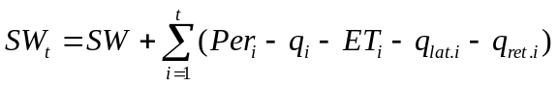 (1)
onde SW_{t} é a quantidade final de água no solo (mm); SW é a quantidade inicial de água no solo (mm) no t tempo (dias); Per_{i} é a precipitação diária (mm); q_{i} é o escoamento superficial (mm); ET é a evapotranspiração (mm); q_{lat.i} é o escoamento lateral (mm); q_{ret.i} é o escoamento de retorno (mm); e i é o passo de tempo (dias). A produção de água (ou vazão total) é calculada como:
(2)
onde TLoss_{i} é a taxa de água perdida para o leito; e pond abstractions é a água acumulada em pequenas depressões do terreno.
O escoamento superficial é calculado pelo método da Curva Número (CN). O escoamento superficial, sub-superficial lateral, subterrâneo e percolação são calculados em sub-rotinas. A evapotranspiração real é calculada a partir da determinação da evapotranspiração potencial pelo método de Penman-Monteith.
Para a calibração do modelo para BHRN, foram utilizados os dados de vazão obtidos na estação Rio Negrinho Montante no período de outubro de 2007 a novembro de 2008. Para validação foram utilizados os dados da estação Rio Negrinho Montante no período de janeiro de 2009 a novembro de 2010 e da estação SAMAE no período de maio a novembro de 2010. Para a calibração do modelo para BHRP, foram utilizados os dados de vazão obtidos na estação Avencal do período de 14/12/1993 à 31/12/1997. Devido à falta de dados contínuos, não foi realizada a validação para BHRP.
Na calibração foram alterados alguns parâmetros que influenciam na dinâmica de água (Tabela 4). Na analise do desempenho do modelo em relação aos dados de vazão foram utilizados o coeficiente de Nash e Sutcliffe (NASH), o coeficiente de determinação (R²).
Tabela 4 – Parâmetros modificados para a calibração do modelo.
Parâmetro | Descrição
Sol_Awc | Quantidade de água disponível no solo
CN | Curva número
Surlag | Coeficiente de retardo do escoamento superficial
Gwqmn | Profundidade mínima do aqüífero superficial para que ocorra escoamento subterrâneo
Revapmn | Profundidade do aqüífero superficial para que ocorra percolação ao aqüífero profundo
Gwrevap | Coeficiente de escoamento de água do aqüífero superficial para a zona insaturada
Alpha_BF | Fator de resposta à variações na recarga do aqüífero
ESCO | Fator de compensação de evaporação do solo
GwDelay | Período de tempo que a água se move da camada de solo mais profunda até o aqüífero superficial

Após da calibração e validação, os valores de vazão foram estimados através do modelo para cada ponto de monitoramento de qualidade de água da bacia.

RESULTADOS E DISCUSSÃO

Qualidade de água
Após analisados os dados do PIA, foram listados alguns evidencias nos rios monitorados. Os valores da de turbidez variaram muito nos dias chuvosos (Figura 3). Essa variação ocorre principalmente devido à produção de sedimentos associada aos processos erosivos na bacia. Os valores de mediana são inferiores a limite imposto pelo CONAMA 357/05, isto é, 40 NTU. Percebe-se que há outliers e extremos de todos os pontos de monitoramento. Os outliers e os valores extremos foram classificados como valores superiores a 1,5 e 3,0 vezes, respectivamente, a altura da caixa que representam os quartis. Nota-se que a faixa de Non-outlier é o leque dos valores não isolados.
Todos os pontos que apresentam outliers e valores extremos foram encontrados nos dias chuvosos. A maioria desses valores são maiores que o limite (representado pela linha vermelha na Figura 3) imposto pelo CONAMA 357/05 (Figura 3).
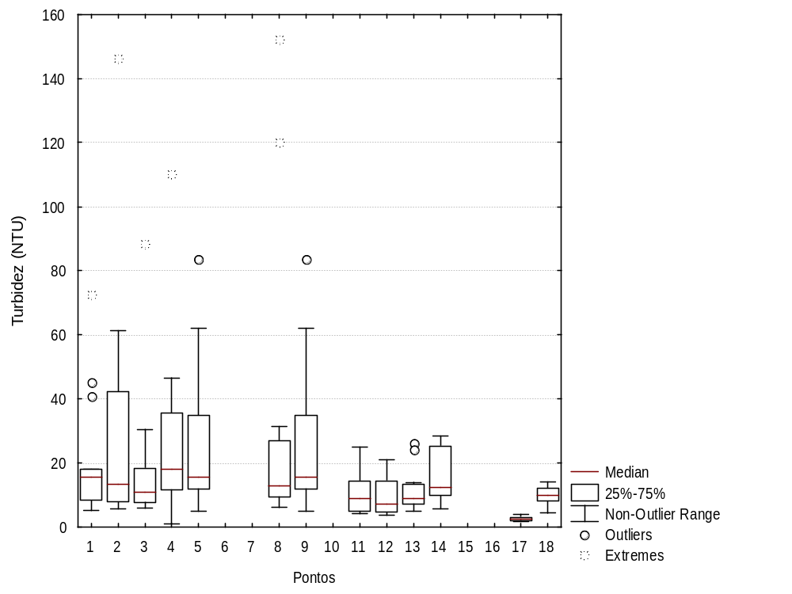

Figura 3 – Turbidez nos pontos de monitoramento da BHRN e BHRP.

Segundo a legislação CONAMA 357/05, a concentração de OD não pode ser inferior a 6 mg/L (representado pela linha vermelha na Figura 4). Figura 4 mostra que os pontos 1, 4 ,9 ,11 ,13, e 14 apresentaram valores abaixo dessa concentração, sendo que os pontos 4 e 9 possuem maior quantidade de dados abaixo de 6 mg/L. No ponto 13 se encontra um valor extremo próximo de 3 mg/L. Segundo Von Sperling (2006) concentrações próximas a 2 mg/L podem causar morte de peixes.
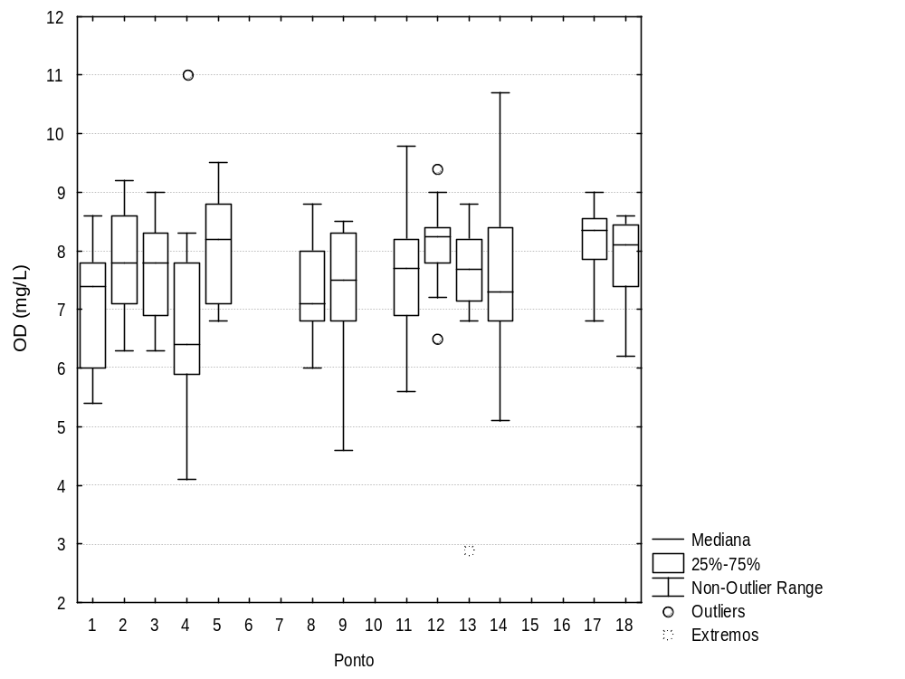
Figura 4 – OD nos pontos de monitoramento da BHRN e BHRP.

Na Figura 5 observa-se que os pontos 11, 12, 13, 14, e 18 tiveram valores extremos do parâmetro DBO. Quase todos os pontos apresentam os dados maiores que o limite imposto pelo CONAMA 357/05 (até 3 mg/L – representado pela linha vermelha na Figura 5). Verificando-se os dados que geraram esses valores extremos, nota-se que a DQO também foi alta nestes pontos. A relação DBO:DQO desses pontos teve valores próximos de 0,2. Provavelmente substancias de difícil biodegradação vem causando essas altas concentrações.

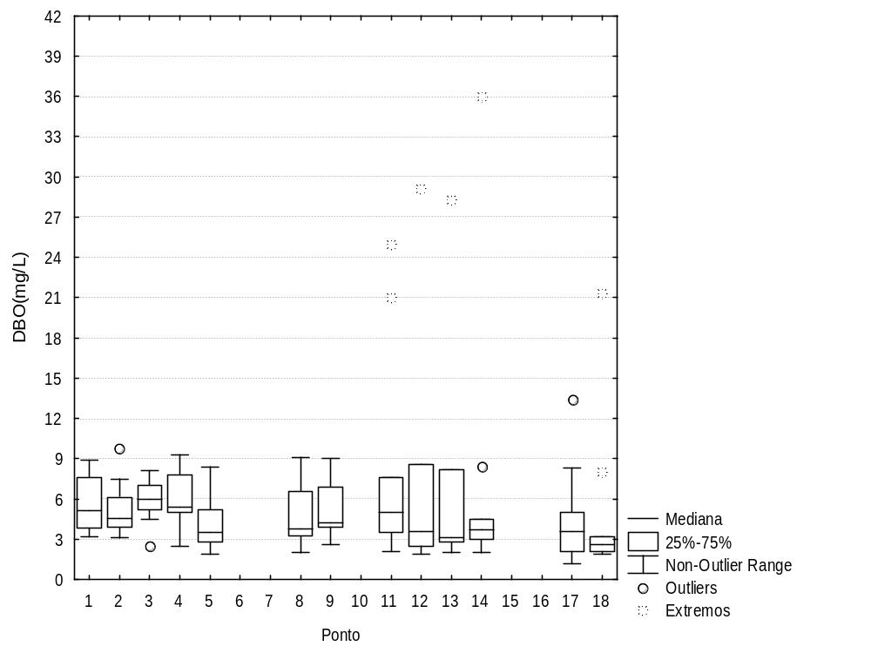
Figura 5 – DBO nos pontos de monitoramento da BHRN e BHRP.

O valor DQO não tem um valor limite imposto pela resolução CONAMA. Entretanto este valor é um indicador da presença de substancias de difícil biodegradação. Encontram-se alguns outliers e valores extremos na Figura 6. Os dados que acusam altas concentrações de DQO, representados pelos outilers e valores extremos, ocorreram nas mesmas amostras dos valores extremos apresentados na Figura 5. Analisando outros parâmetros monitorados pela pelo PIA, foram detectadas altas concentrações de óleos e graxas nesses dias, o que pode justificar assim as altas concentrações de DQO.
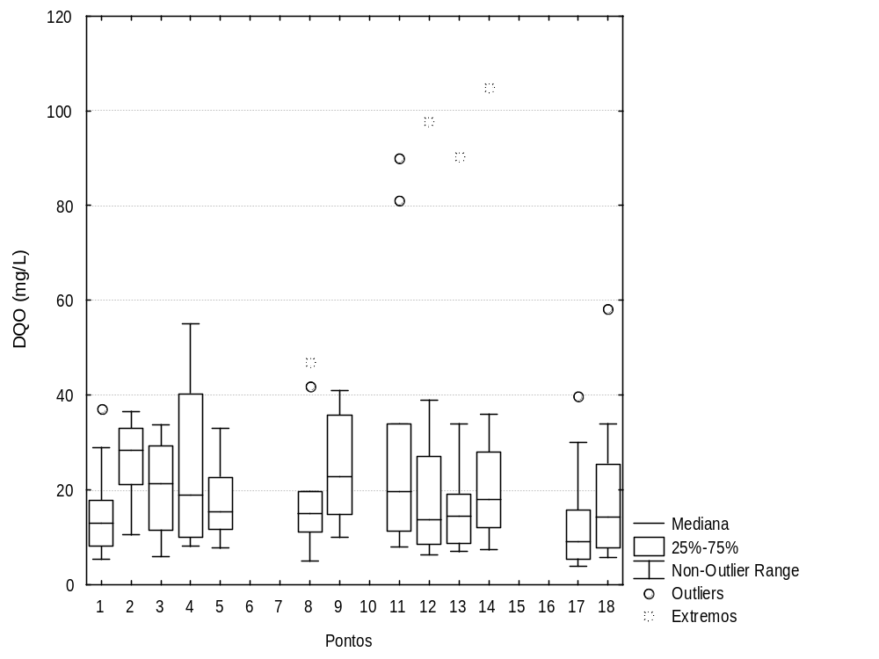
Figura 6 – DQO nos pontos de monitoramento da BHRN e BHRP.
Em todas as amostras dos dois módulos, os valores de pH e nitrato não variaram significativamente, sendo todos dentro da legislação. O pH em todas as amostras ficou em torno de 7,0 e o nitrato de 1,0 mg/L.

Vazão e qualidade de água
A Tabela 5 demonstra os valores obtidos dos parâmetros do modelo SWAT para BHRN e BHRP na calibração. Os desempenhos do modelo na calibração e validação se encontram na Tabela 6. Com base em Van Liew et al. (2003) que relataram que valores de NASH maiores que 0,5 são satisfatórios, pode-se dizer que o modelo SWAT possui o desempenho satisfatório para estudar a vazão nas bacias de estudo.

Tabela 5 – Parâmetros calibrados para BHRN e BHRP
Parâmetro |  | Calibração (BHRN) | Calibração (BHRP)
Alpha_Bf |  | 0,07 | 1
ESCO |  | 0,01 | 0,00
CN2 | Agricultura | 75 | 74
CN2 | Urbano | 62 | 72
CN2 | Pinus | 65 | 69
CN2 | Mata Nativa | 68 | 62
CN2 | Pastagem | 74 | 64
Gwqmn |  | 0,2 | 0
Revapmn |  | 0 | 1
Gwq_Revap |  | 0,02 | 0,02
Sol_AWC |  | 0,15-0,19 | 0,13-0,23
Sol_K |  | 24,41-302,10 | 1,3-2,4
Surlag |  | 1 | 0
GwDelay |  | 20 | 10

Tabela 6 – Desempenho do SWAT para simulação de vazão
Parâmetro | Calibração  (Rio Negrinho Montante) | Validação  (Rio Negrinho Montante) | Validação (SAMAE) | Calibração (Avencal)
NASH | 0,52 | 0,61 | 0,48 | 0,50
R² | 0,61 | 0,61 | 0,60 | *
*parâmetro não calculado
Foi avaliada uma correlação entre os parâmetros da qualidade de água e a vazão simulada pelo SWAT. Tabela 7 apresenta somente o resultado do ponto 01 de monitoramento, penas com os valores de R². Observa-se uma correlação muito baixa entre os parâmetros de qualidade de água e a vazão. Isto implica uma dificuldade da estimativa dos valores de nitrato, OD, turbidez, DQO e DBO através da vazão.

Tabela 7 – Correlação dos parâmetros de qualidade de água com a vazão no ponto 01.
Parâmetro de qualidade água | Coeficiente de determinação (R²)
Nitrato | 0,148
OD | 0,004
Turbidez | 0,137
DQO | 0,123
DBO | 0,123

Também nos outros pontos de monitoramento os valores de R² foram bem baixos. Este resultado de baixa correlação pode ocorrer por causa de um pequeno número de dados de monitoramento, também por causa de outros fatores ambientais e humanos que geram não linearidade dos processos hidrológicos nas bacias. Além disso, o modelo SWAT apesar de calibrado com vazão para a BHRN e para BHRP pode gerar os dados de vazão em diversos pontos com maiores erros, não construindo a realidade espacialmente. Outro fator importante pode ser os fatores naturais que interferem diretamente na concentração dos parâmetros no curso d’água.

CONSIDERAÇÕES FINAIS
O monitoramento da qualidade de água dos rios é uma tarefa difícil e onerosa. Além da coleta, é necessário fazer a analise em laboratório e depois o tratamento dos dados. Após obter os resultados das analise de laboratório, pode-se ter uma idéia de em que estado os rios estão atualmente. Porém, muitas vezes não é possível diagnosticá-los somente com parâmetros de qualidade, pois os fatores naturais como temperatura, precipitação, e vazão do rio interferem a qualidade de água dos rios.
Com a análise dos dados de qualidade de água dos principais rios no município de Rio Negrinho, identificou-se que o Rio Serrinha e Banhados são os mais prejudicados. A degradação desses rios deve ser provocada principalmente pelo lançamento de esgoto clandestino e retirada da vegetação ripária. Segundo PREFEITURA DE RIO NEGRINHO (2012), somente 6% das residências no município estão assistidas pelo sistema de coleta de esgoto. O Rio Banhados é um rio intermunicipal. A comunidade que habita seu curso é basicamente a comunidade de Serra Alta, um dos bairros mais carentes do município de São Bento do Sul. O fato de ser intermunicipal ainda mais dificulta a solução de problemas relacionados à qualidade do rio. Em 2012, foi inaugurado um sistema de coleta e tratamento de esgoto no bairro Serra Alta em SBS. Um programa de realocação de famílias que ocupam as margens do curso d´água também foi iniciado.
O Rio Negrinho não apresenta situação tão critica, apesar de passar pela principal malha urbana da cidade. Mesmo assim, a coleta de esgoto desta área deve ser mais bem controlada devida inserção no perímetro urbano. Os pontos de monitoramento nas APAs do Rio Preto e do Rio Bugres também sofrem influencia das vilas presentes próximas. Apesar de estarem menos prejudicados que os rios localizados mais na parte urbana da cidade possivelmente também sofrem com o despejo de esgoto domestico.
A correlação dos dados de qualidade de água com vazão estimada pelo modelo SWAT foi observada bem baixa em todos os pontos de monitoramento. Essa baixa correlação pode ser pela pouca quantidade de dados de monitoramento de qualidade de água, e também pela qualidade dos dados simulados pelo modelo. Isto indica a necessidade de monitorar a vazão de rios junto com a qualidade da água, pois a vazão do rio é um dos maiores influenciadores da concentração dos parâmetros de qualidade de água.
Outra questão é a freqüência de monitoramento. As amostras devem ser feitos em períodos secos e chuvosos, para obter representabilidade nos dados monitorados. Segundo o Programa Nacional de Avaliação da Qualidade das Águas – PNQA da ANA, o estado de Santa Catarina ainda não possui uma rede estadual de monitoramento de qualidade de água (ANA, 2011). Já nosso vizinho de fronteira, como o estado do Paraná já possui um monitoramento trimestral e estado do Rio Grande do Sul dispõem de freqüência de coletas mensal, trimestral e semestral.

AGRADECIMENTOS
Os Autores agradecem a Prefeitura de Rio Negrinho, membros do Consorcio Quiriri, SAMAE de Rio Negrinho e todos os membros do Laboratório de Hidrologia pelo apoio na discussão de resultados.

REFERÊNCIAS

ANA - Agência Nacional de águas. Disponível em: <http://pnqa.ana.gov.br/Estrutura/PNQA.aspx>. Acesso em: 01 junho 2012.

Boletim Técnico do Consórcio Ambiental Quiriri (2009). Disponível em: <http://www.rionegrinho.sc.gov.br/arquivos/829977283Boletim_Tecnico_Pia_2010.pdf>. Acesso em: 01 junho 2012.

CONSELHO NACIONAL DO MEIO AMBIENTE (2005). Dispõe sobre a classificação dos corpos de água e diretrizes ambientais para o seu enquadramento, bem como estabelece as condições e padrões de lançamento de efluentes, e dá outras providências. Resolução n. 357, de 17 de março de 2005.

EMBRAPA – Empresa Brasileira de Pesquisa Agropecuária. (2004). Solos do estado de Santa Catarina. Embrapa Solos - Rio de Janeiro, 745p.

EPAGRI/CIRAM – Empresa de Pesquisa Agropecuária e Extensão Rural de Santa Catarina/Centro de Informações em Recursos Ambientais e de Hidrometeorologia. Zoneamento agroecológico e socioeconômico. Disponível em: <http://ciram.epagri.rct-sc.br:8080/cms/zoneamento/zae.jsp>. Acesso em: 21 jul. 2006. 1010p.

KOBIYAMA, M.; CHAFFE, P.L.B.; ROCHA, H.L.; CORSEUIL, C.W.; MALUTTA, S.; GIGLIO, J.N.; MOTA, A.A.; SANTOS, I.; RIBAS JUNIOR, U.; LANGA, R. Implementation of school catchments network for water resources management of the Upper Negro River region, southern Brazil. In: TANIGUCHI, M.; BURNETT, W.C.; FUKUSHIMA, Y. HAIGH, M.; UMEZAWA, Y. (eds.) From Headwaters to the Ocean: Hydrological Changes and Watershed Management. London: Tayor & Francis Group, 2009. p.151-157.

NEITSCH, S. L.; ARNOLD, J. G.; KINIRY, J.R.; WILLIAMS, J.R. (2005). Soil and water assessment tool - Theoretical documentation version 2005. Temple, Blackland Research Center, Texas Agricultural Experiment Station, 541p.

Prefeitura de Rio Negrinho, Disponível em: <http://www.rionegrinho.sc.gov.br/?pagina=caracteristicas > Acesso em: 10 maio 2012.

REVISTA EXAME (Org.). A força das cidades média. Exame, São Paulo, n. , p.68-70, 05 out. 2011.
SANTA CATARINA. Gabinete de Planejamento e Coordenação Geral. Subchefia de Estatística, Geografia e Informática. Atlas de Santa Catarina. Rio de Janeiro: Aerofoto Cruzeiro, 1986. 173p.
VON SPERLING, M. (2005). Introdução à qualidade das águas e ao tratamento de esgotos. Departamento de Engenharia Sanitária e Ambiental/Universidade Federal de Minas Gerais - Belo Horizonte, 452p.

